Compte Rendue TP2 Windows
1) Installation de l’active directory 1
2) Configuration du DNS 5

1) Installation de l’active directory
- Ajout d’une fonctionnalité
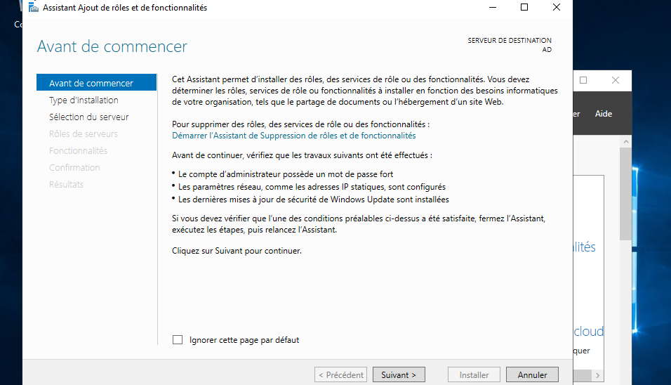
- Dans un deuxième temps on sélectionne du type d’installation
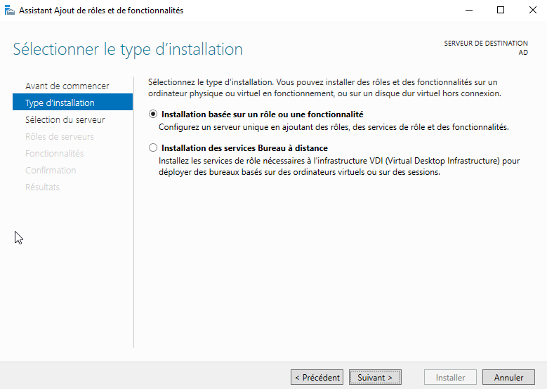
- On détermine ensuite le serveur
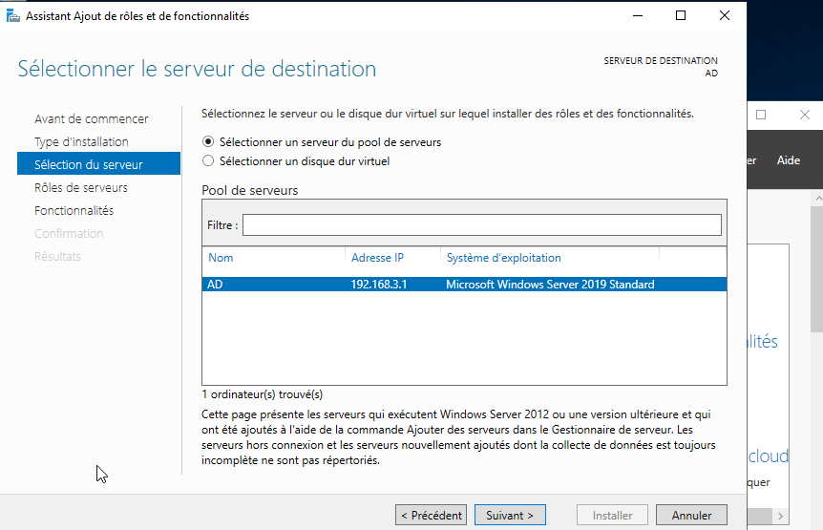
- On choisit ensuite le rôle du serveur
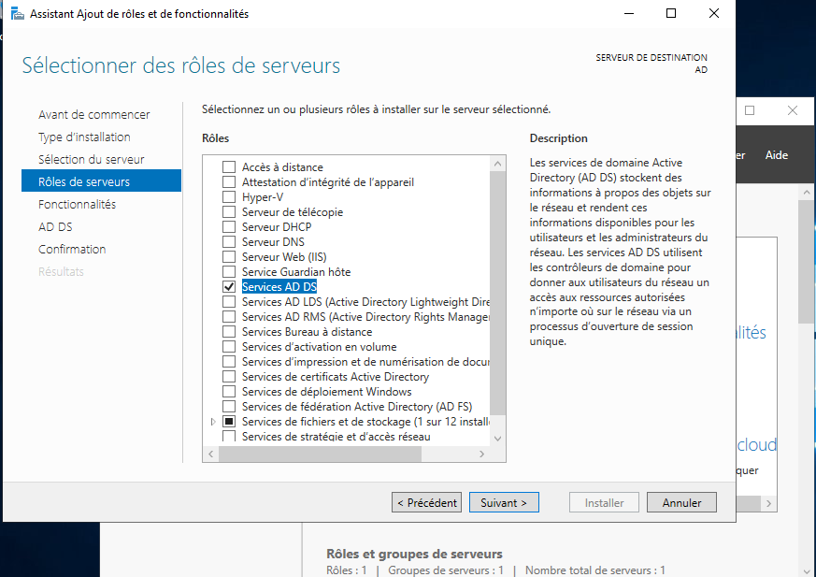
- Puis on lance l’installation
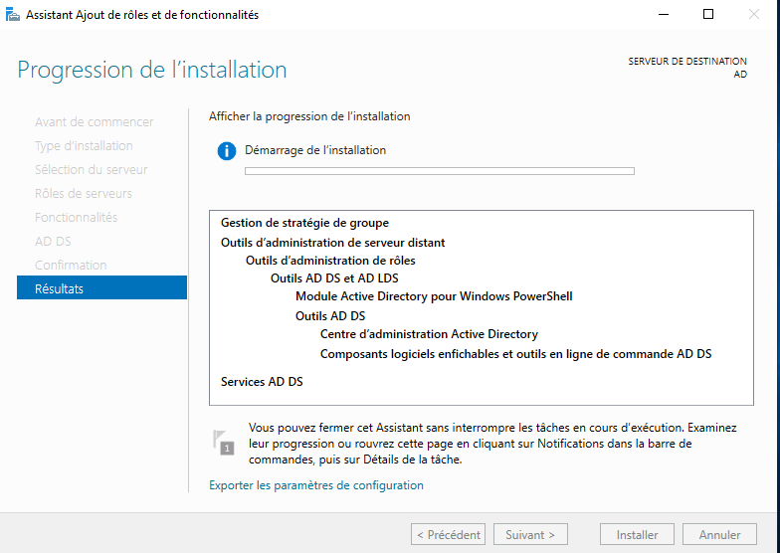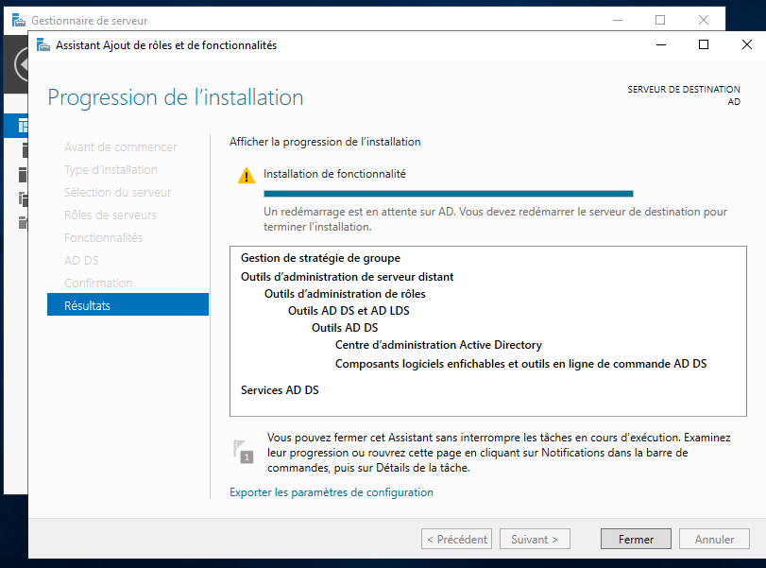

2) Configuration du DNS
- Configuration du nom de domaine
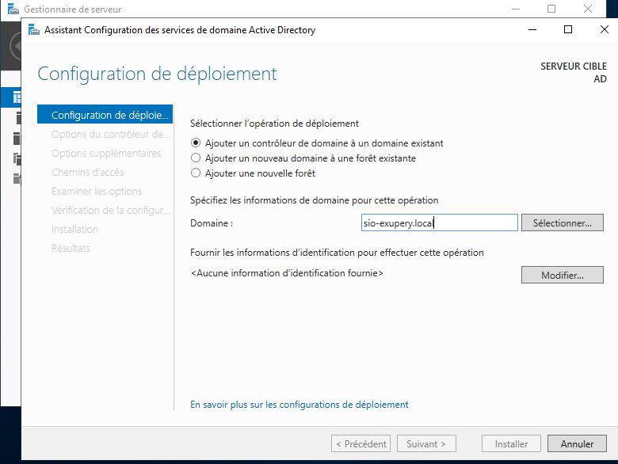
- Configuration du mot de passe
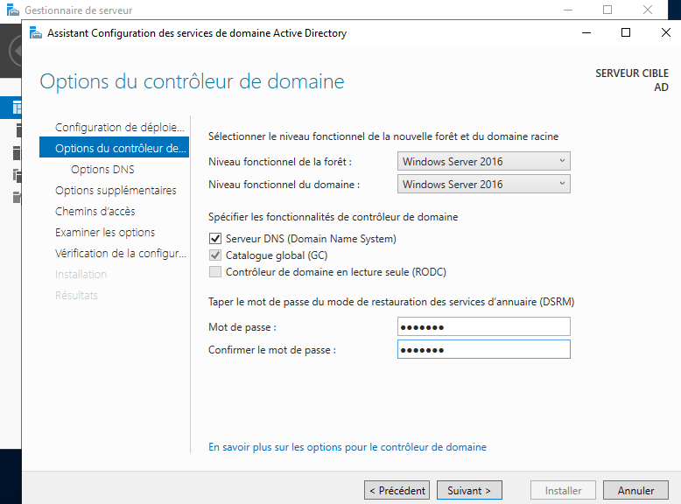
- On choisit ensuite le service NetBios
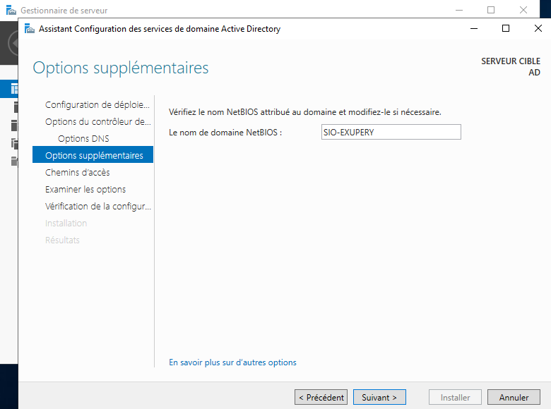
- Puis on redémarre pour s’assurer que tout est été prise en compte
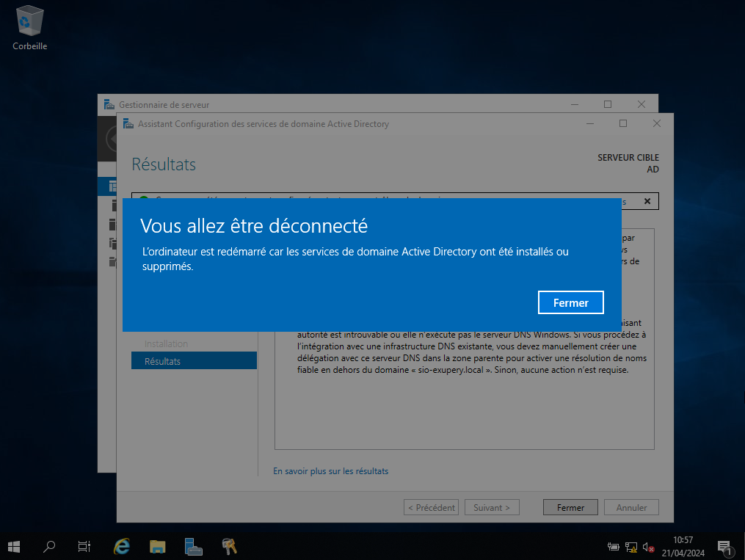
- Et on remarque que sur la page de connexion le nom de domaine apparait

- On se rend ensuite dans l’active directory
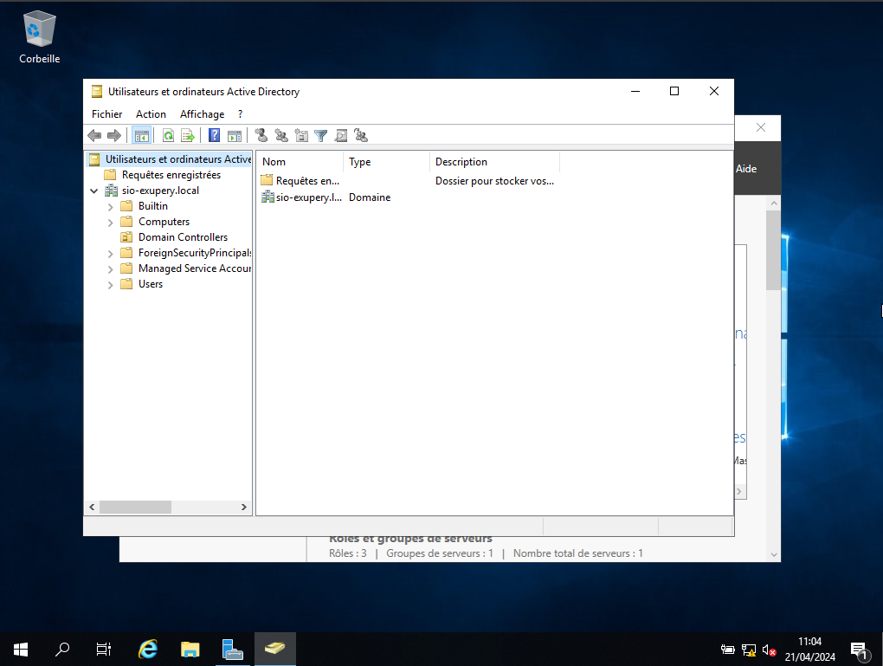
- Puis dans la zone de recherche directe et on constate le nom de domaine


